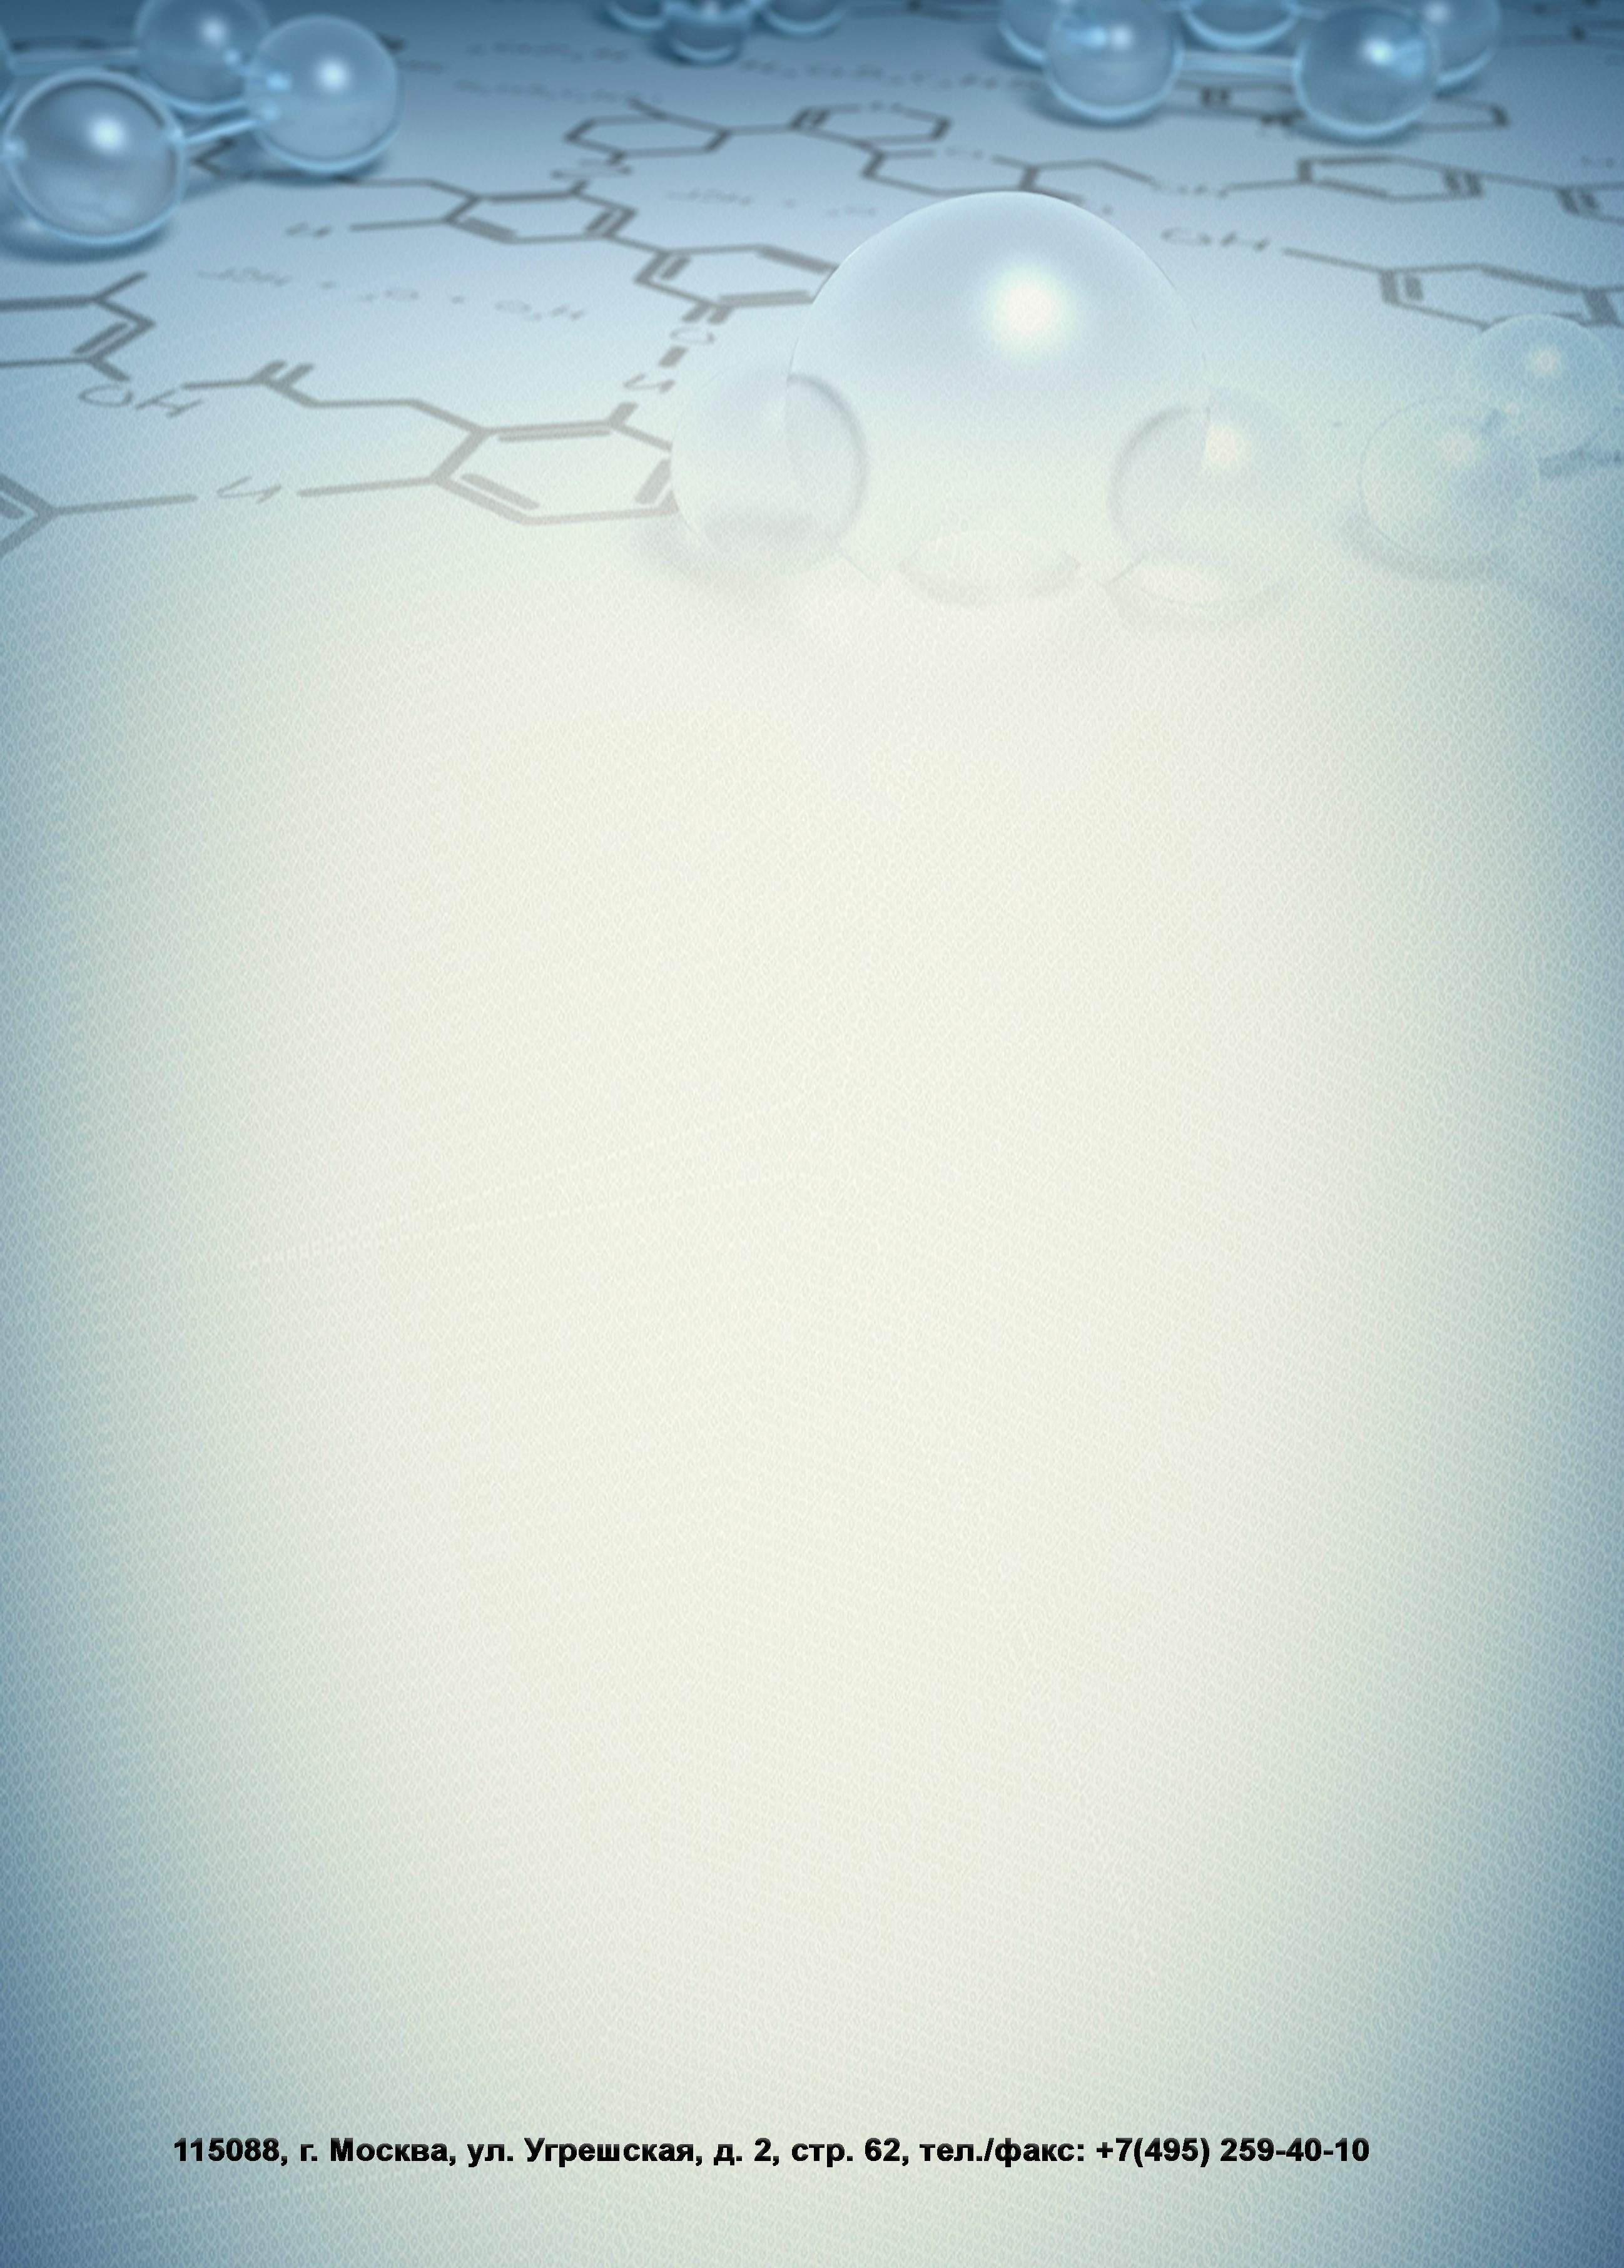
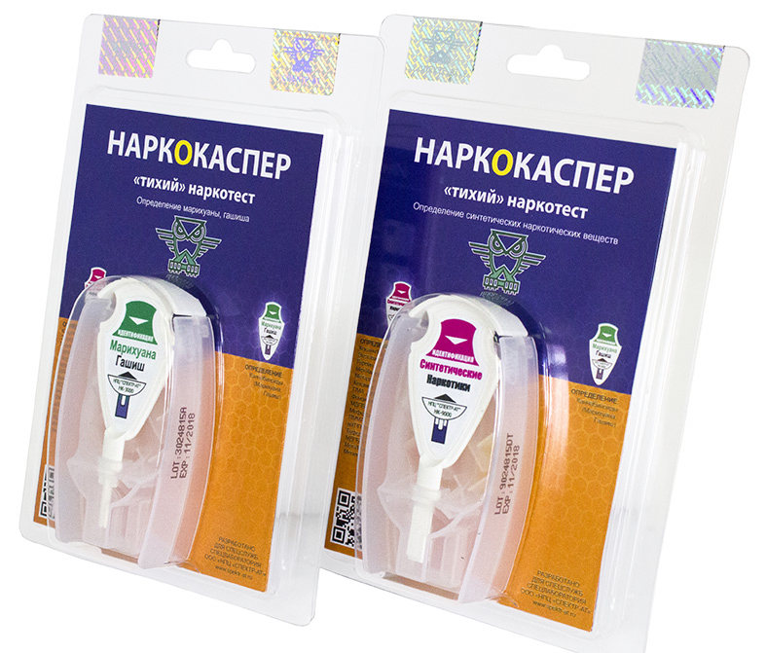АНАЛИТИЧЕСКИЙ ТЕСТ ДЛЯ ИДЕНТИФИКАЦИИ НАРКОТИЧЕСКИХ ВЕЩЕСТВ






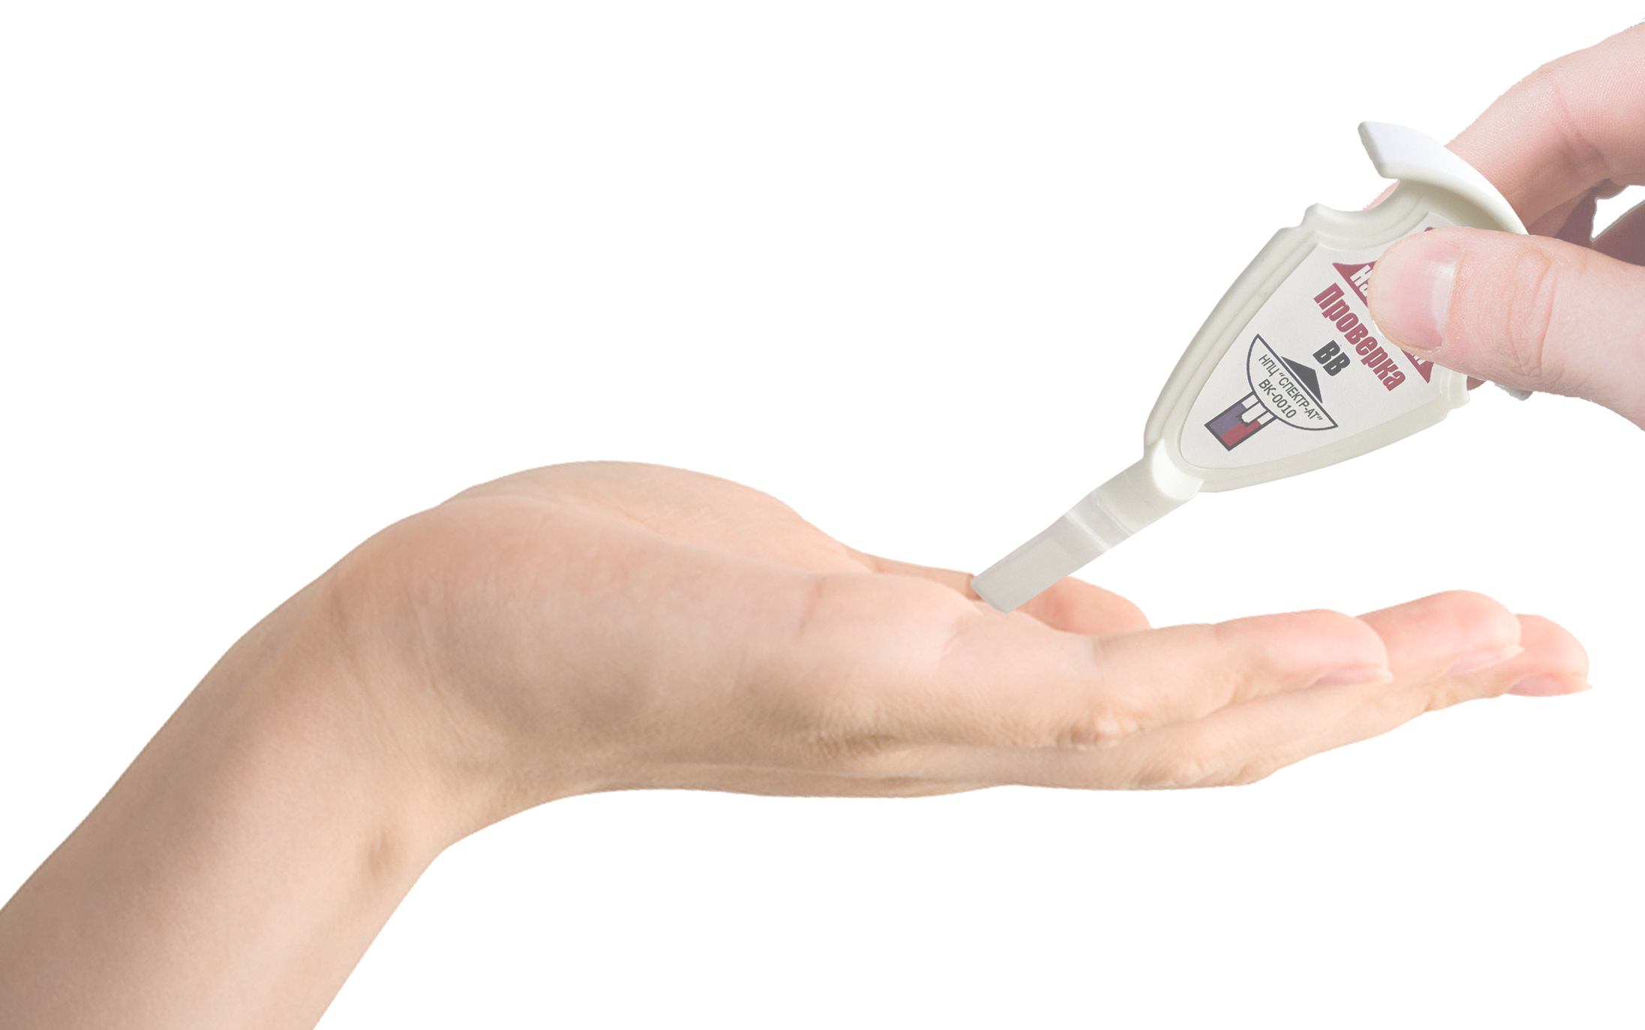АНАЛИТИЧЕСКИЙ ТЕСТ ДЛЯ ИДЕНТИФИКАЦИИ НАРКОТИЧЕСКИХ ВЕЩЕСТВ

Изделие обеспечивает предварительный анализ твердых и жидких веществ, а также следов веществ на поверхностях (в том числе поверхности рук) с целью предварительного отнесения их к наркотическим веществам.

Выпускается в модификациях: тесты для начальной проверки наркотичечких веществ: кокаин, белый героин, коричневый героин, амфетамин, метамфетамин, метадон, кета- мин, фенциклидин, мефедрон, катинон, меткатинон, метилон, диметилтриптамин, МДПВ, ПМА/ПММА, метиопропамин, экстази, крэк и тесты на идентификацию марихуана/гашиш (НАРКО-КАСПЕР 3000)

ТЕХНИЧЕСКИЕ ХАРАКТЕРИСТИКИ
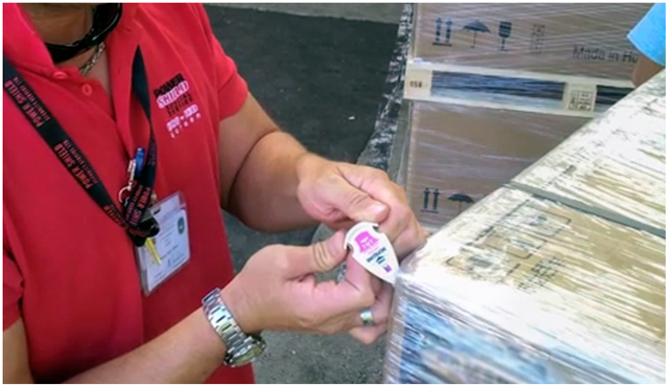
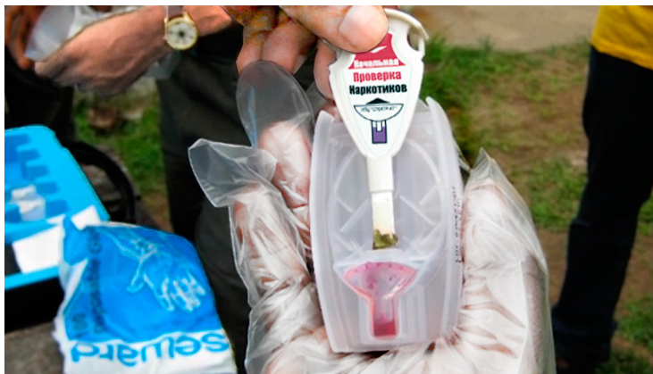
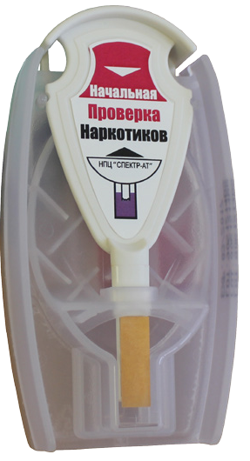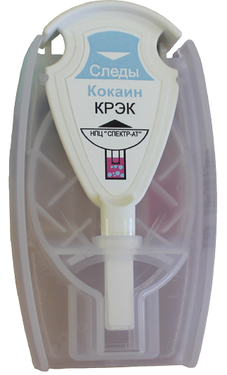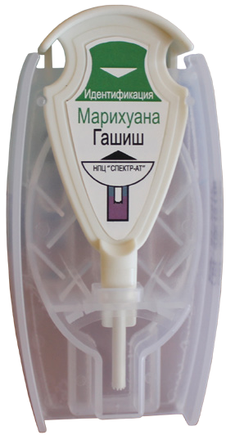
Время полного анализа одного образца, не более | 1 мин
Диапазон рабочих температур | от -10°С до +40°С.
Габаритные размеры тестового модуля, мм | 92х51х25
Габаритные размеры в блистере, не более мм | 190х135х37
Масса тестового модуля г., не более | 50
Масса тестового модуля в блистере г., не более | 55

